**第四部分发展趋势分析**

1. 毕业生就业率变化趋势分析

图4—1 2017届、2018届、2019届毕业生就业率变化趋势

注：就业率统计截止日期是10月1日。

数据来源：河北省普通高等学校就业信息管理系统

1. 用人单位招聘2019届毕业生试用期后月起薪分析

图4—2 2019届毕业生试用期后月起薪

注：试用期在此指学生毕业前顶岗实习期间的试用时间。

数据来源：河北省普通高等学校就业信息管理系统

**第五部分 就业对教育教学的反馈**

学院高度重视就业对招生及教育教学的反馈，每年安排相关部门人员对合作企业、应往届毕业生进行走访调研，了解企业需求，征求对我校人才培养的意见和建议，从而形成从招生、培养到就业的有机结合，推动学校以招生促培养、以培养促就业、以就业促招生的协调发展。

1. **毕业生对影响就业及职业发展的因素反馈**

图5—1 2019届毕业对影响就业及职业发展的因素分析

注：重要程度划分为1-5分5个等级，分值越高，该要素越重要。

数据来源：河北省普通高等学校就业信息管理系统

1. 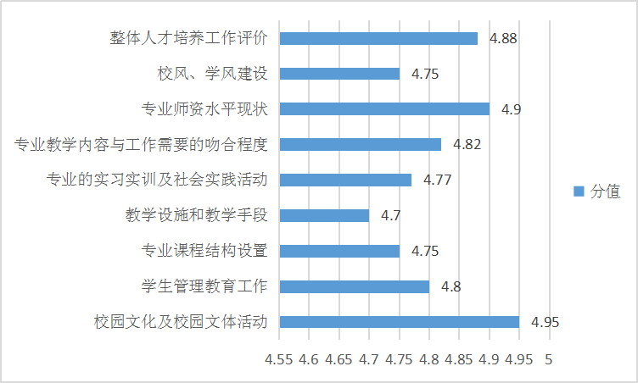**毕业生对教育教学工作的综合评价**

图5—2 2019届毕业对学校教育教学工作的综合评价

注：评价程度划分为1-5分5个等级，分值越高，评价越高。

数据来源：河北省普通高等学校就业信息管理系统

**三、学校针对教育教学改进的具体措施**

1.深入校企合作，培养订单式人才。继续加强与行业领军企业的校企合作，推进校企订单式人才培养，积极开展在校园招聘、实习就业、联合培养、奖助学金、职业生涯规划指导、创新创业、产学研等方面的深度合作，实现学校人才培养与企业需求的无缝对接。

2.以企业带动专业建设，通过深入推进校企合作，将企业的用人需求、管理模式、企业文化植入人才培养的全过程，真正实现“入学即招工、毕业即就业”的人才培养目标。

学院作为地方高职院校，将充分利用张家口市承担的三大历史任务，统筹协调管理职能和资源优势，按照“搭平台、促项目、建机制”的总体思路，立足服务我市建设可再生能源示范区和发展冰雪经济、新型能源、数字经济、高端制造、文化旅游、健康养生、特色农牧七大主导产业，以对学院长远发展有重大战略影响的企业和项目为重点，在专业建设、订单培养、社会培训、校内外实训基地建设等方面，认真组织策划实施校企合作战略项目，搭建高端合作平台，聚集优势资源，积极探索校企合作新领域和新机制，形成校企合作“高端化”和“特色化”，极大提高学院的影响力、竞争力，增强服务京津冀协同发展战略、建设雄安新区、经济社会发展的能力，培养大批服务区域发展的高素质技术技能人才。